广州市设施农业用地协议

广州市 南沙区 珠江街 福生社区

协议编号：
签订日期：
甲方： 广州南沙现代农业产业集团有限公司
组织机构代码：91440115190669046F
地址： 广州市南沙区珠江街新广五路英豪街1号

乙方： 广州南沙明珠农业发展有限公司
身份证号码（组织机构代码）：91440101MA9W07DW6H
地址：广州市南沙区横沥镇明珠三街1号601房（仅限办公）

为支持现代设施农业健康发展，维护当事人合法权益，根据《中华人民共和国民法典》《中华人民共和国土地管理法》《中华人民共和国农村土地承包法》《自然资源部 农业农村关于设施农业用地管理有关问题的通知》（自然资规〔2019〕4号）、《自然资源部 农业农村部 国家林业和草原局关于严格耕地用途管制有关问题的通知》（自然资发〔2021〕166号）、《广东省土地管理条例》《广东省自然资源厅 广东省农业农村厅关于加强和改进设施农业用地管理的通知》（粤自然资规字〔2020〕7号）等有关规定，经双方自愿平等协商同意订立本协议。
第一条 设施农业项目基本情况
设施农业项目名称：南沙蓝莓种植基地设施农用地（改扩建）项目
项目用地面积：410.957 亩。
项目用地坐落： 南沙万顷沙镇同安东围路68号 。详见宗地图1。
第二条 设施农业用地情况
甲方将其享有集体土地所有权（或国有土地承包经营权）的土地（四至为：东至640-650号田排灌河，南至638号田东大基，西至6涌半主排灌河 ，北至 652号田机耕路 ），地力等级为设施农用地、其他园地、其他草地、农村道路、坑塘水面、沟渠等，共（大写）肆佰壹拾点玖伍柒亩（小写410.957 亩）以出租流转（转包、出租、转让、互换等）方式提供给乙方使用。详见宗地图2。
地块一：生产设施地块一种植棚（改扩建）；面积：191.102亩 ；地块用途：无土栽培、作物种植、育苗；建设方式：蹲点式基础，钢结构大棚，场内部分区域为场内生产道路等。
地块二：生产设施地块二种植棚；面积：196.174亩 ；地块用途：无土栽培、作物种植、育苗；建设方式：蹲点式基础，钢结构大棚，场内部分区域为场内生产道路等。
地块三：生产设施地块三种植棚（新增地块）；面积：6.351亩 ；地块用途：无土栽培、作物种植、育苗；建设方式：蹲点式基础，钢结构大棚，场内部分区域为场内生产道路等。
地块四：辅助设施地块一设备管理用房（改扩建）；面积：0.548亩 ；地块用途：设备管理用房；建设方式：基础开挖后建造垫层及混凝土平台，上盖设备管理用房或其他辅助设施等，内置生产用电等设备。
地块五：辅助设施地块二多功能用房；面积：9.957亩 ；地块用途：田间冷链仓库、设备管理用房或其他辅助设施等；建设方式：基础开挖后建造垫层及混凝土平台，上面安装冷库设备、设备管理用房或其他辅助设施等，内置生产设备。
地块六：辅助设施地块三水肥一体化物联网（含水肥一体化灌溉）管护房；面积：1.751亩 ；地块用途：水肥灌溉设备管理用房；建设方式：基础开挖后建造垫层及混凝土平台，上面安装设备管理用房，内置水肥、净水蓄水等设备。
地块七：辅助设施地块四排灌站；面积：0.120亩 ；地块用途：设备管理用房；建设方式：基础开挖后建造垫层及混凝土平台，上面安装设备管理用房，内置抽水设备。
地块八：辅助设施地块五多功能用房（新增地块）；面积：3.730亩 ；地块用途：辅助设施用地；建设方式：开挖后建造基础、垫层、混凝土平台等后上盖建筑物，按照节约集约用地原则，结合种植需要，集中建设兼有多种功能的辅助设施用房。
地块九：辅助设施地块六多功能用房（新增地块）；面积：1.222亩 ；地块用途：辅助设施用地；建设方式：开挖后建造基础、垫层、混凝土平台等后上盖建筑物，按照节约集约用地原则，结合种植需要，集中建设兼有多种功能的辅助设施用房。

用地时间从2023年6月1日起至2036年5月31日止。
涉及使用永久基本农田0亩。

此次申请备案的设施农用地共 410.957 亩，其中生产设施用地 393.628亩，辅助设施用地 17.329 亩，辅助设施用地占该项目总面积的4.217% 。
涉及使用一般耕地4.1231 亩，区级人民政府已同意纳入南沙区2024年度耕地“进出平衡”总体方案。
类型 | 用途 | 设施农业用地原地类面积（亩）
类型 | 用途 | 耕 | 地 | 园地 | 林地 | 养殖坑塘 | 其他  农用地 | 未利用地 | 建设用地
类型 | 用途 | 耕 | 水田
生产设施用地 | 作物种植、育苗、无土栽培等 |  | 0 | 0.8016 | 0 | 5.4158 | 387.41 | 0 | 0
辅助设施用地 | 田间冷链仓库、设备管理用房、水肥灌溉设备管理用房等 |  | 4.1231 | 0 | 0 | 0.2472 | 12.959
设施农业用地涉及地类面积明细表
第三条 土地交付标准、支付款项及要求
甲方应于2023年6月1日前将土地交付给乙方使用，交付标准为原地。
乙方应于2023年6月1日前支付0元作为协议定金。
第四条 耕地耕作层剥离再利用要求及期限
乙方使用设施农业用地涉及破坏耕地耕作层的，应在
年 月 日前组织开展耕作层剥离再利用工作，具体再利用方向乙方需与乡镇政府（街道办）商定，相关费用由乙方承担。
第五条 土地恢复要求及期限
设施农业用地不再使用的，必须恢复原用途（原用途为耕地的必须恢复为耕地且不得低于原二级地类），乙方承诺在2036年5月31日前将土地恢复为原用途，土地恢复费用由乙方承担。乙方完成土地恢复后，向乡镇政府（街道办）提出验收申请，乡镇政府（街道办）应于接受申请后二十日之内协调有关部门开展土地恢复验收工作。若乙方未能履行土地恢复义务的，也可由乡镇政府（街道办）代为恢复，乙方支付土地恢复费用。
设施农业用地到期后不改变农业用途并循环利用的，地上农业设施归于农村集体经济组织统一管理；转为非农建设用途的，按规定办理建设用地手续。
第六条 双方权利和义务
（一）甲方的权利和义务：
1.享有按时收取流转价款的权利；
2.该土地被依法征用、占用的，有权依法获得相应的补偿；
3.不得干涉和破坏乙方的生产和经营。
4.其他。
（二）乙方的权利和义务：
1.享有该土地的生产经营使用及产品处置收益权；
2.不得改变该土地的农业用途，不得用于非农建设；
3.保护和合理利用土地，不得给该土地造成永久性损坏，特别是不得破坏优质耕地和永久基本农田。
4.生态环境应符合国家和有关部门要求；
5.该土地被依法征用、占用的，有权依法获得相应的青苗及乙方建设的设施（建筑物）补偿；
6.落实土地恢复要求；
7.涉及耕地耕作层破坏的，需落实耕作层剥离再利用要求；
8.农业设施建设须符合建设安全、生物防疫、生态环保等要求，并通过建设工程监理等方式落实安全生产责任；
9.其他。
第七条 违约责任
（一）乙方应按时足额向甲方支付土地使用价款，如乙方逾期支付，属于乙方违约，甲方有权自乙方逾期付款之日起每日按欠款额的1‰计收逾期付款违约金，乙方逾期30日仍未缴清应付的租金和逾期付款违约金的，甲方有权单方解除合同，没收履约保证金，无条件收回耕地另行处置，并向乙方追收应交的租金、违约金以及甲方的其他一切损失。
（二）乙方设施农业用地涉及破坏耕作层而未尽耕作层剥离再利用义务的，擅自改变该土地用途或者不合理使用土地造成土地永久损坏的，经国家有关部门鉴定确认后，应承担土地功能恢复责任和相关法律责任。无法全部恢复的，乙方承担赔偿责任和相关法律责任，甲方有权收回土地经营权以及没收合同定金、乙方已有投资、地上物等。
（三）甲方应按时向乙方交付土地，逾期一日甲方应向乙方支付流转价款的0%作为滞纳金。逾期30日视为甲方单方面违约，乙方可以解除本合同，甲方应双倍返还乙方所交定金，给乙方造成实际损失的，甲方还应承担赔偿责任。
（四）甲方擅自干涉和破坏乙方生产经营，使乙方无法进行正常的生产经营活动的，乙方有权解除合同，甲方应双倍返还乙方所交定金，给乙方造成实际损失的，甲方还应承担赔偿责任。
第八条 争议解决
甲乙双方履行本协议过程中发生纠纷的，应有乡镇政府（街道办）组织调解，调解不成的，采取以下第（二）种方式解决方式：
（一）向 农村土地承包调解仲裁委员会申请仲裁；
（二）向南沙区人民法院申请诉讼。
第九条 附则
本协议如有未尽事宜，经双方平等协商后，可以对本协议进行补充和修改，补充和修改的内容作为本协议的组成部分，具有与本协议同等的法律效力。
本协议自 年 月 日起生效，一式三份，甲乙双方、乡镇政府（街道办）各一份。

甲方： （签字盖章）

乙方： （签字盖章）

签订日期： 年 月 日

甲方： （签字盖章）

乙方： （签字盖章）

年 月 日

附：补充协议或协议修改内容
附图1
项目影像图

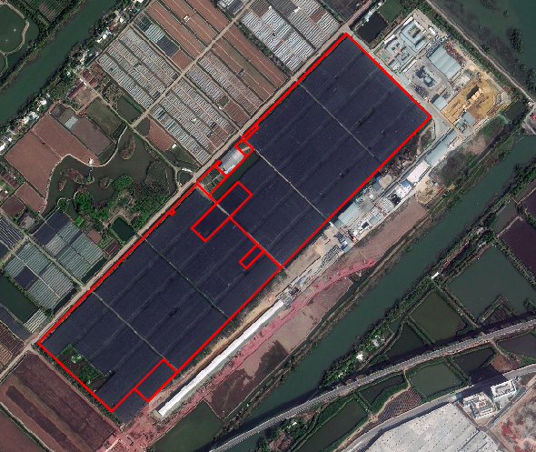

项目土地利用现状图
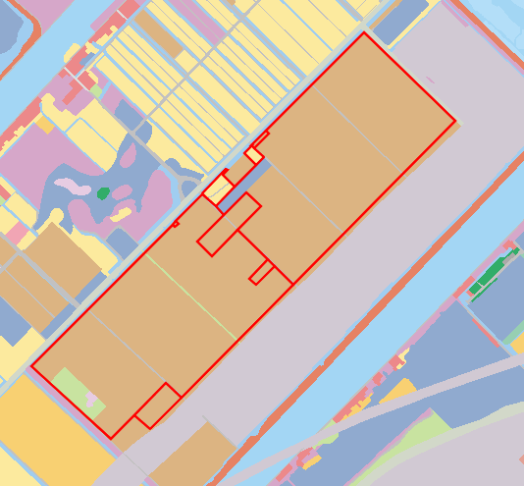

项目总面积： 410.96 亩，涉及的土地利用现状情况为：耕地 4.123 亩（其中水田 4.123 亩），园地 0.8016 亩，林地 0 亩，养殖坑塘 5.663 亩，其他农用地 396.63 亩，未利用地 0 亩，建设用地 0 亩。
说明：涉及《土地租赁（承包）合同》的，项目总面积不得超过《土地租赁（承包）合同》面积，不作为确定合同面积的依据。
附图2
农业设施宗地图
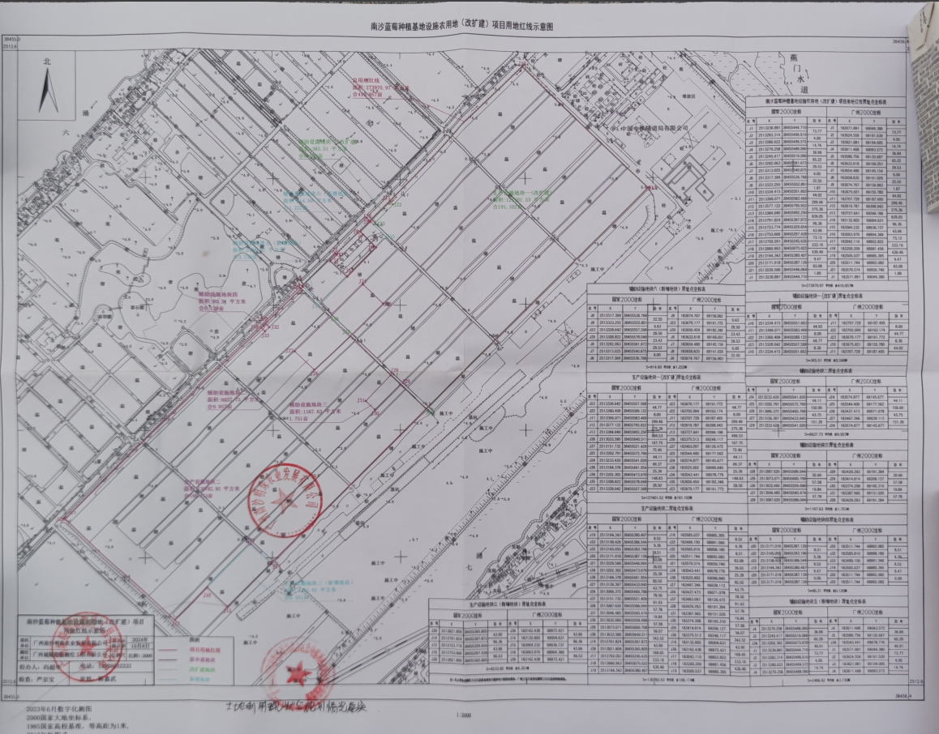
不低于1∶2000勘测定界图

说明：
1.农业设施宗地图应采用最新年度土地利用现状图(局部)。图面顶端为图件名称和1:10000标准分幅图图幅号，左下角或左上角空白处加注图例，右下角加注主要坐标点坐标。底端左下角空白处加注制图员和制图日期，底端右下角空白处加盖县级以上自然资源行政主管部门公章及盖章日期。
2.项目用地红线坐标采用最新年度土地变更调查数据成果、国土空间规划数据库统一的技术标准，采用2000国家大地坐标，高斯克吕格投影方式，3度分带(中央经线分别为111°、114°、117°）。

